15 décembre 2023
Press contact Volkswagen
Joke Boon
PR Manager
Tél. : +32 (0)2 754.03.95
joke.boon@dieteren.be
D'Ieteren Automotive SA/NV
Maliestraat 50, rue du Mail
1050 Brussel/Bruxelles
BTW/TVA BE0466.909.993
RPR Brussel/RPM Bruxelles
Plus d’informations
https://www.dieteren.be/fr

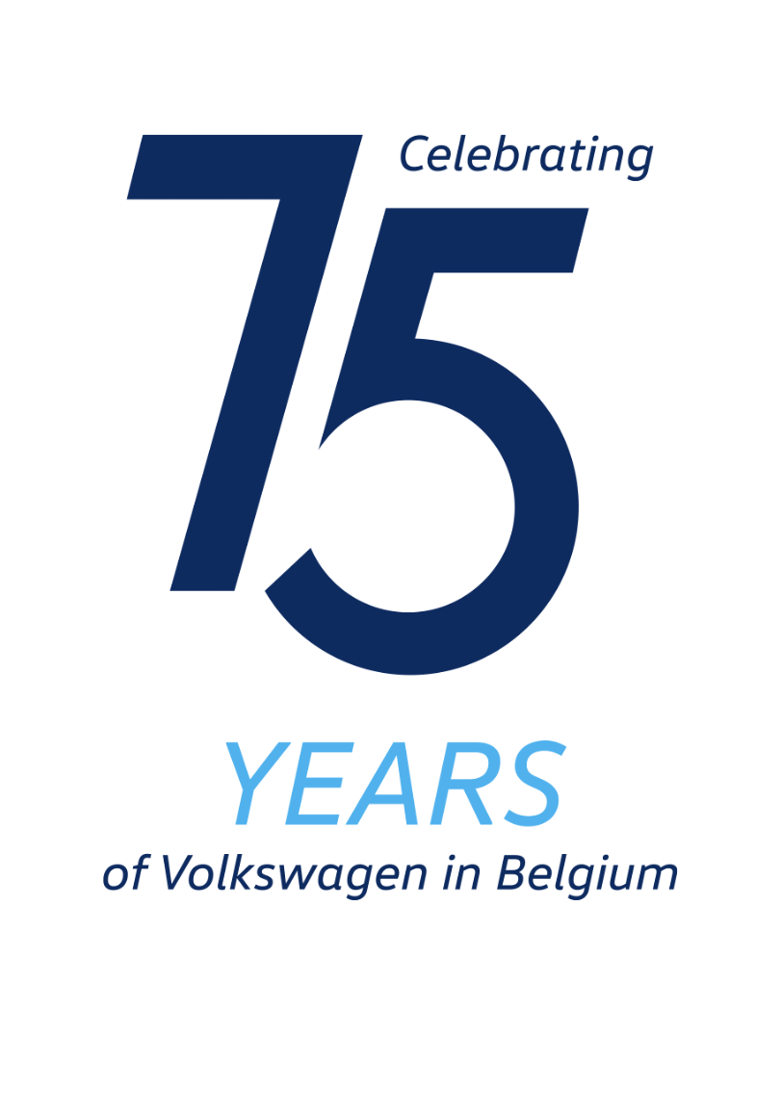
Volkswagen Belgium fait passer l’ID.3 et l’ID.4 sous la barre des 40 000 €

Des prix nets sérieusement revus à la baisse pour une subvention maximale
- Nouveau niveau d’équipement pour la Volkswagen ID.3
- Le prix de base de l’ID.3 et le prix net de l’ID.4 passent sous le seuil de 40 000 € donnant droit à la prime flamande
- Série limitée de la Volkswagen ID.4 Pure Limited Edition

Le remaniement de l'ID.3 en mars de cette année était annonciateur d'une offensive électrique qui promet le lancement de pas moins de 10 nouveaux modèles d'ici 2026. Avec un look plus affûté, une finition de meilleure qualité, des systèmes d’aide à la conduite de dernière génération et une mise à jour en profondeur du logiciel, elle donne le ton pour le reste de la famille ID. 100 % électrique.

Cette offensive produit sera encore renforcée à partir du 15/12/2023 avec un élargissement de l’offre commerciale. Ainsi, l’ID.3 bénéficie d’un nouveau niveau d’équipement, qui fait diminuer le prix catalogue de base TVAC à 39 990 €. L‘ID.4 Pure Limited Edition sera proposée en série limitée à un prix de 39 649 €, TVA incluse et toutes primes déduites. Les deux modèles sont ainsi éligibles à la prime prévue par le gouvernement flamand pour les véhicules électriques immatriculés après le 1er janvier 2024, laquelle peut atteindre 5 000 €.

ID.3 Pro Performance
En plus des nombreux équipements de confort et de sécurité, comprenant notamment un éclairage LED périphérique, le système de navigation Discover Pro, le Park Distance Control, le régulateur de vitesse adaptatif « stop & go », la climatisation Climatronic et App-Connect sans fil, les acheteurs de l’ID.3 ne resteront pas non plus sur leur faim sur le plan technique. Le nouveau prix de base s’applique en effet à la version dotée d’une puissance de 150 kW, d’une capacité de charge rapide allant jusqu’à 120 kW et d’une batterie de 58 kWh, permettant une autonomie généreuse de 434 kilomètres. L’ID.3 s’accompagne en outre d’avantages supplémentaires : une extension de la garantie à 5 ans, une remise à l’achat et l’installation d’une borne de recharge EDI et 500 € de prime de reprise en plus de la valeur du véhicule.

« Mais nous allons aller encore plus loin début 2024 », déclare Gert Van Leeuw, directeur de Volkswagen Belgium. « Bien qu’il n’y ait pas de Salon de l’Auto, nous proposerons des prix nets extrêmement compétitifs pendant la “période Salon” traditionnelle en début d’année. Toutes remises déduites, l’ID.3 atteindra ainsi un prix de base de 37 990 € TVAC. Avec la prime du gouvernement flamand, nous devrions donc arriver à 32 990 € pour une ID.3. »

ID.4 Pure Limited Edition
Volkswagen proposera en Belgique une série limitée (200 exemplaires) de l’ID.4 basée sur la version business Pure : la Pure Limited Edition.

« Avec un prix particulièrement compétitif de 39 649 € toutes remises déduites, les acheteurs de ce modèle pourront également prétendre à la subvention maximale du gouvernement flamand pour les véhicules zéro émission », explique Gert Van Leeuw.

Avec cette double offre sur les Volkswagen ID.3 et ID.4, qui sont produites à Dresden, tous les clients qui souhaitent acquérir un véhicule électrique de fabrication européenne pourront bénéficier du maximum des primes prévues. La compacte ID.3 peut se prévaloir d’un prix très compétitif et d’un équipement particulièrement complet, et l’ID.4 offre tous les atouts que l’on attend d’une voiture familiale électrique : un espace ultragénéreux dans l’habitacle et le coffre, une autonomie atteignant 361 km et un ensemble complet d’équipements de confort et de systèmes de sécurité.

Le Groupe Volkswagen
www.volkswagenag.com
D’Ieteren
http://www.dieteren.com/fr

